禁毒问题顽瘴痼疾集中整治测试卷

**——“顽瘴痼疾整治考题”（参与方式）**

Step1

参加人员 **关注“湖南禁毒”**微信公众号

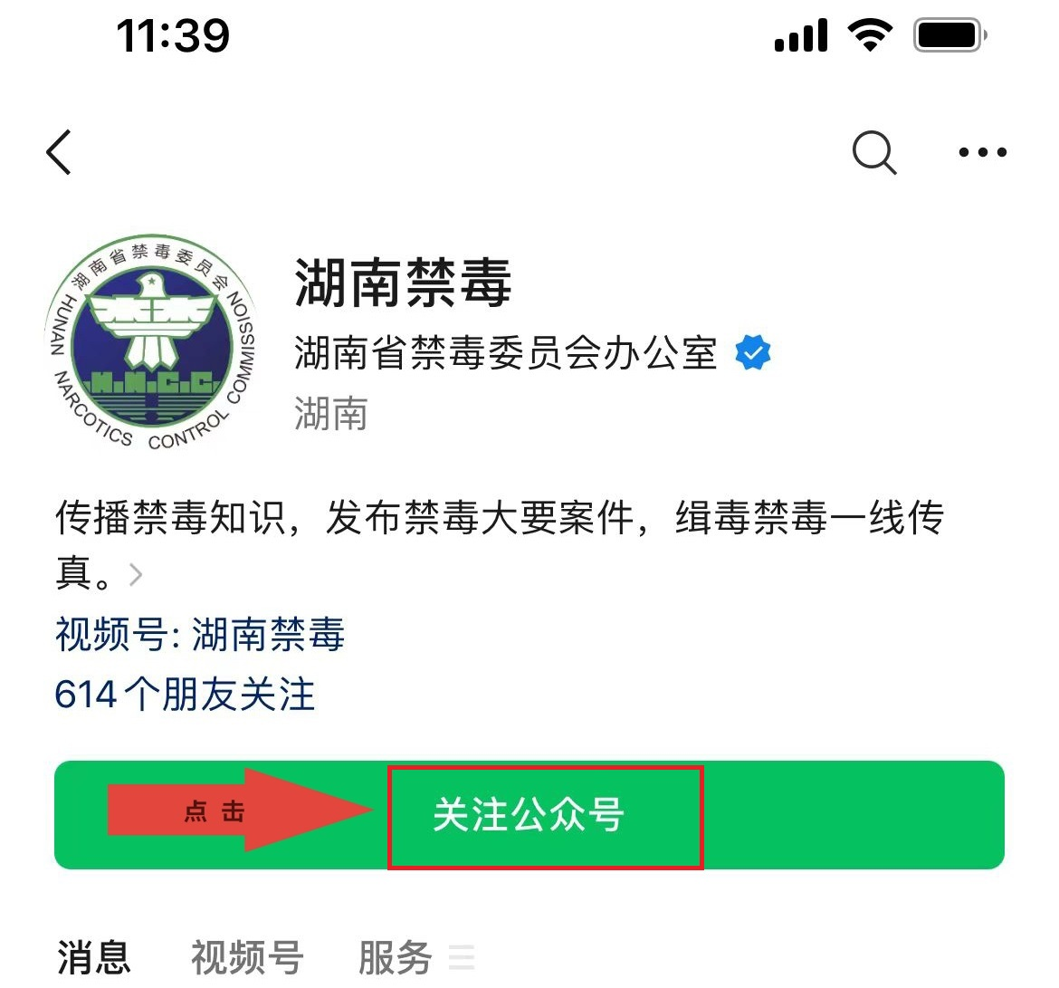

Step2

消息框点击右下方**【禁毒活动】**

点击**【顽瘴痼疾整治考题】**

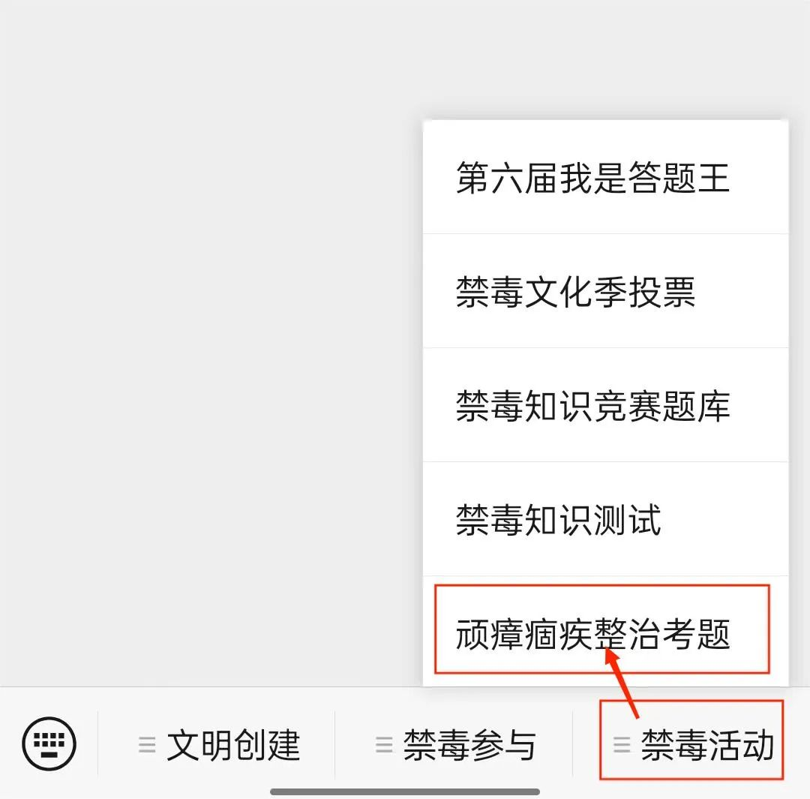

Step3

跳转文章**【禁毒问题顽瘴痼疾集中整治测试卷】**选择考卷后**长按扫描二维码**跳转答题页面

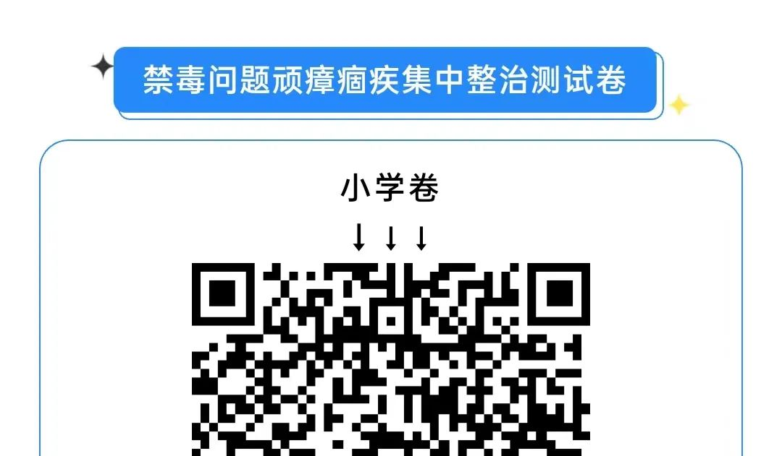

Step4

点击**【立即开始】**

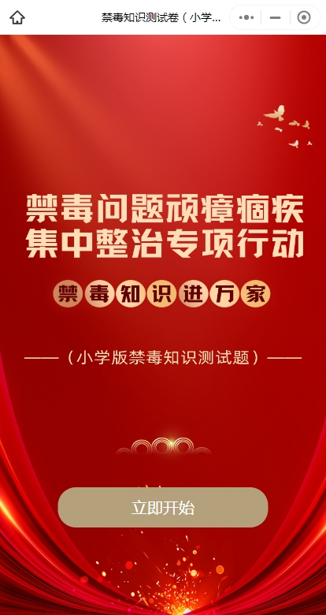

**填写姓名所在单位或学校、班级或部门**即可参与答题  
